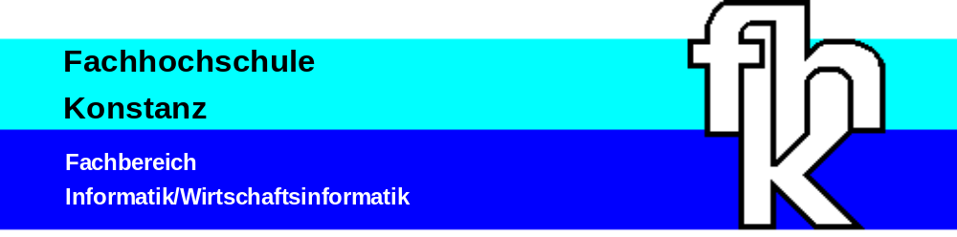

Anwendung der betrieblichen Systemforschung
Prof. Dr. Grütz

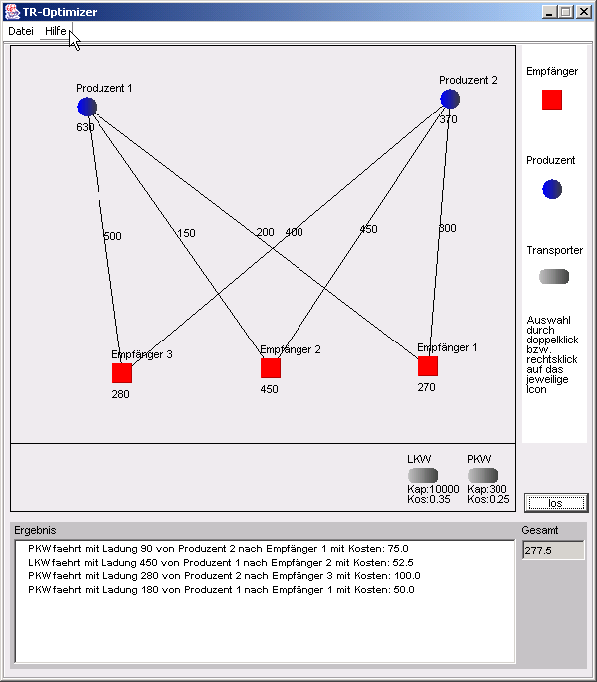

Transportoptimierungs-Tool
TR-Optimizer

Verfasser:
Ekkehard Will | ewill@fh-konstanz.de
Gunther Koch | gkoch@fh-konstanz.de
Oliver Baumann | baumanno@fh-konstanz.de
Konstanz, den 16.01.2003

Zusammenfassung

Thema: Verbesserung bzw. Neuprogrammierung des Programms TransOP zur Transportoptimierung

Autoren: Ekkehard Will
Gunther Koch
Oliver Baumann

Lehrveranstaltung: Anwendung der betrieblichen Systemforschung

Schlagworte: Transportmodell, Lineare Programmierung, TR-Optimizer

Inhalt

1 Allgemein 3
2 Aufgabenstellung 3
2.1 Das Problem 3
2.2 Lösung 4
2.2.1 Aufstellen des Transportmodells 4
2.2.2 Einfügen der Restriktionen zur Bestimmung des Transporters 4
2.2.3 Bestimmen der Zielfunktion 4
3 Verbesserungen in TR-Optimizer 5
3.1 Probleme von TransOP 5
4 Bedienung von TR-Optimizer 7
4.1 Oberfläche 7
4.2 Objekte editieren 8
4.3 Dateneingabe 9
4.3.1 Produzenten 9
4.3.2 Empfänger 10
4.3.3 Transporter 10
4.3.4 Strecken 11
4.4 Ergebnis 11

Allgemein

Bei der Anwendung TR-Optimizer handelt es sich um ein Programm, das wie in Punkt 2 beschrieben, für die Optimierung von Transportkosten bei bestimmten Problemstellungen eingesetzt werden kann.

Die Anwendung ist in JAVA realisiert und zur Programmierung wurde JBuilder 8 und zur Lösungsberechnung des LP-Modells LP-Solve genutzt.

Aufgabenstellung

Das Problem

Folgende Aufgabe wollen wir als Beispiel zu Grunde legen:

Von 2 Produktionsstätten werden 3 Empfänger mit einem homogenen Gut beliefert. Die Entfernung zwischen den Orten und die vorhandenen bzw. benötigen Mengen sind der Tabelle zu entnehmen.

 | Empfänger 1 | Empfänger 2 | Empfänger 3 | Menge
Produzent 1 | 200 km | 150 km | 500 km | 630
Produzent 2 | 300 km | 450 km | 400 km | 370
Menge | 270 | 450 | 280 | 1000

Zur Lieferung kann bis 300 Stück ein Kleintransporter eingesetzt werden. Ab 301 St. muß ein größerer LKW fahren. Die Kosten betragen unabhängig von der Liefermenge 25€/100 km für den Kleintransporter und 35€/100km für den LKW.

Lösung
Diese Aufgabe lässt sich folgendermaßen lösen:

Aufstellen des Transportmodells

Folgende Restriktionen werden dem LP-Ansatz hinzugefügt:

Produzenten: Empfänger:
S₁₁ + S₁₂ + S₁₃ ₌ 630 S₁₁ + S₂₁ + S₃₁ ₌ 270
S₂₁ + S₂₂ + S₂₃ ₌ 370 S₁₂ + S₂₂ + S₃₂ ₌ 450
S₁₃ + S₂₃ + S₃₃ ₌ 280

Einfügen der Restriktionen zur Bestimmung des Transporters

Schaltervariablen

Xij = 1 wenn von i nach j mit dem Kleintransporter gefahren wird
Yij = 1 wenn von i nach j mit dem LKW gefahren wird

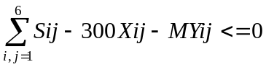

Bestimmen der Zielfunktion

ZF: 200*0,25X₁₁ + 150*0,25X₁₂ + 500*0,25X₁₃ + 300*0,25X₂₁ + 450*0,25X₂₂ +
400*0,25X₂₃ +
200*0,35Y₁₁ + 150*0,35Y₁₂ + 500*0,35Y₁₃ + 300*0,35Y₂₁ + 450*0,35Y₂₂ +
400*0,35Y₂₃ -> min!
Das LP Model stellt sich folgendermaßen dar:

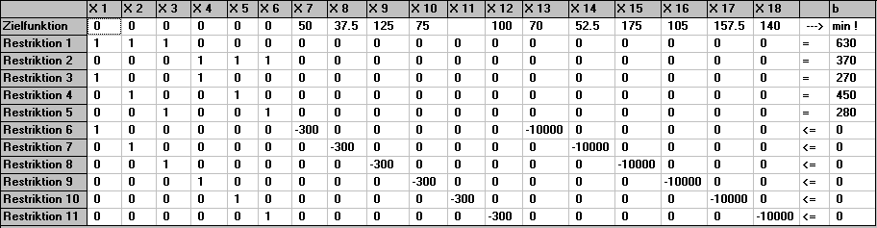

Die Lösung für dieses Modell lautet:

S11 = 180, X11 = 1, S12 = 450, Y12 = 1, S21 = 90, X21 = 1, S23 = 280, X23 = 1

Verbesserungen in TR-Optimizer

Zuerst war geplant, die bestehende Anwendung TransOP als Grundlage der neuen Anwendung TR-Optimizer zu verwenden. Aufgrund der schlechten Dokumentation des Codes und der Tatsache, dass TR-Optimizer in JAVA implementiert werden sollte, war dies nicht möglich.

Probleme von TransOP

- Keine grafische Ein-/Ausgabe:

In TransOp erfolgten sämtliche Eingaben für Transporter-, Strecken-, Produzenten- und Empfängerdaten lediglich über Text. Grafische Anzeige trägt bei dem o. g. Problem sehr zur Übersichtlichkeit und zum Verständnis bei.
- Kein Speichern und Öffnen von eingegebenen Modellen möglich:

Es bestand keine Möglichkeit eingegebene Modelle abzuspeichern. Vor allem bei größeren Modellen ist eine ständige Neueingabe der Daten sehr zeitaufwendig.

- Beschränkung auf 2 Transporter

Bei der bisherigen Anwendung war es nur möglich maximal 2 Transporter zu verwenden. Da dies in der heutigen Zeit viel zu wenig ist können sinnvolle Beispiele kaum berechnet werden.

- Die produzierte Menge muss der nachgefragten Menge entsprechen

Wenn die empfangene nicht mit der nachgefragten Menge übereinstimmt kann das LP – Modell nicht vom Solver berechnet werden. In diesem Fall muss ein virtueller Empfänger mit virtuellen Strecken zu allen Produzenten dem LP-Modell hinzugefügt werden, der die Überproduktion abfängt.

Abgeändertes Beispiel von oben (Änderungen rot):

 | Empfänger 1 | Empfänger 2 | Empfänger 3 | V. Empfänger | Menge
Prod. 1 | 200 km | 150 km | 500 km | 0 km | 630
Prod. 2 | 300 km | 450 km | 400 km | 0 km | 500
Menge | 270 | 450 | 280 | 130 | 1130

Produzenten: Empfänger:
S₁₁ + S₁₂ + S₁₃ ₌ 630 S₁₁ + S₂₁ + S₃₁ ₌ 270
S₂₁ + S₂₂ + S₂₃ ₌ 500 S₁₂ + S₂₂ + S₃₂ ₌ 450
S₁₃ + S₂₃ + S₃₃ ₌ 280
S_{1v} + S_{2v} + S_{3v} ₌ 130

Zielfunktion:
200*0,25X₁₁ + 150*0,25X₁₂ + 500*0,25X₁₃ + 0*0,25X_{1v} + 300*0,25X₂₁ + 450*0,25X₂₂ + 400*0,25X₂₃ + 0*0,25X_{2v}
200*0,35Y₁₁ + 150*0,35Y₁₂ + 500*0,35Y₁₃ + 0*0,35Y_{1v} + 300*0,35Y₂₁ + 450*0,35Y₂₂ + 400*0,35Y₂₃ + 0*0,35Y_{2v} -> min!

Bedienung von TR-Optimizer

Oberfläche

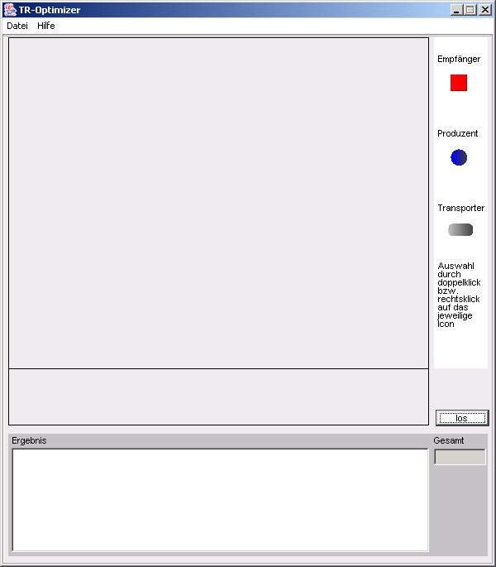
Hauptzeichenfläche
Zeichenfläche für Transporter
Auswahlfläche
Detail-Ergebnisfeld
Berechnen – Button und Gesamt-Ergebnisfeld

- Der große graue Bereich ist die Hauptzeichenfläche. Hier werden die Produzenten, die Empfänger und die Verbindungs-Strecken dargestellt. Alle Elemente können innerhalb dieses Bereichs bewegt (verschoben) werden.
- Der kleiner graue Bereich darunter ist die Zeichenfläche für die Transporter. Dort werden die angelegten Transporter angezeigt.

- Der rechte Bereich ist die Auswahlfläche. Hier können durch doppelklicken auf die jeweiligen Symbole die gewünschten Objekte in den Zeichenflächen erzeugt werden.

- Im unteren Bereich wird nach erfolgter Berechnung das Ergebnis angezeigt. (Detail-Ergebnisfeld + Gesamt-Ergebnisfeld).

Objekte editieren

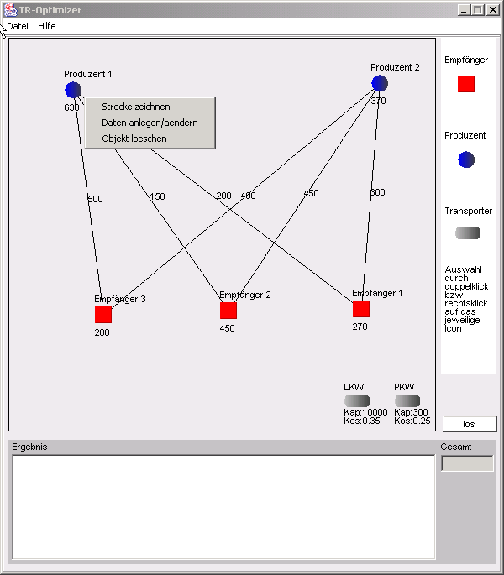
Objektmenü
Durch doppelklick auf die angelegten Objekte (Empfänger, Produzenten, Strecken, Transporter) kann man das Untermenü der Objekte aufrufen. In diesem Menü lassen sich folgende Punkte auswählen:

- Daten anlegen/ändern
- Objekt löschen
- Strecke zeichnen (nur bei Produzenten und Empfängern)

Dateneingabe

Produzenten

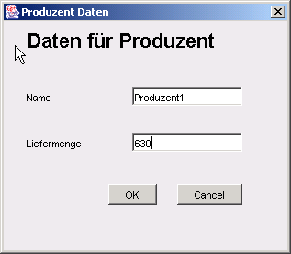

Nachdem man im Untermenü eines Produzenten den Punkt Daten anlegen/ändern gewählt hat, kann man auf dem Formular die Daten des Produzenten anlegen.

Empfänger

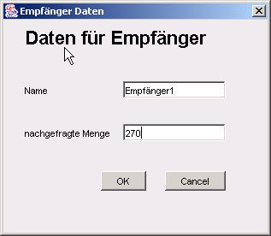

Die Dateneingabe des Empfängers erfolgt analog zur Dateneingabe des Produzenten.

Transporter

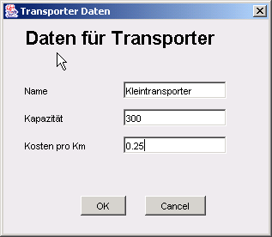

Das Formular für die Dateneingabe der Transporter wird ebenfalls über das Untermenü des jeweiligen Transporters aufgerufen. Hier müssen die Kapazität und die Kosten pro km eingegeben werden.

Strecken

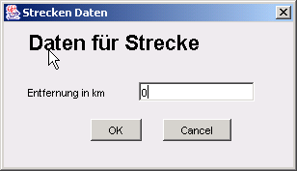

Auch dieses Formular wird über das Untermenü der Strecken (doppelklick) aufgerufen. Bei den Strecken muss lediglich die Länge der Strecke eingegeben werden.

Ergebnis

Nach erfolgreicher Berechnung des Modells wird im Detail-Ergebnisfeld die detailierte optimale Lösung des Problems angezeigt. Dabei wird ausgegeben, auf welcher Strecke ein Transporter mit seiner jeweiligen Ladung fährt und wie viel Kosten diese Fahrt (Fahrten) verursachen. Im Gesamt-Ergebnisfeld wird das kumulierte Gesamtergebnis angezeigt.

